РЕАЛИЗАЦИЯ КРАТКОСРОЧНЫХ ОБРАЗОВАТЕЛЬНЫХ ПРАКТИК ТЕХНИЧЕСКОЙ НАПРАВЛЕННОСТИ И ЗНАКОМСТВО С ПРОФЕССИЕЙ
А. В. Рязанова
МБДОУ «ЦРР «Добрянский детский сад№ 11»,
Воспитатель
г. Добрянка, Пермский край
Работа с конструкторами или робототехника – это новое инновационное направление работы в области науки и техники, которое привлекает внимание не только детей, но и взрослых. Это направление дает отличную возможность ребенку проявить конструктивные и творческие способности, направленные на подготовку подрастающего поколения к самостоятельной жизни. А задача детского сада заключается в том, чтобы приобщить как можно больше детей дошкольного возраста к техническому творчеству.
Потребности рынка труда в специалистах технического профиля и повышенные требования современного бизнеса в области образовательных компетентностей выдвигают актуальную задачу обучения детей основам робототехники. Техническое образование является одним из важнейших компонентов подготовки подрастающего поколения к самостоятельной жизни.
Деятельностный характер технологического образования, направленность содержания на формирование предпосылок умений и навыков, обобщенных способов учебной, познавательной, коммуникативной, практической, творческой деятельности позволяет формировать у ребят способность ориентироваться в окружающем мире и подготовить их к продолжению образования в учебных заведениях любого типа. Развитие научно-технического и творческого потенциала личности ребенка при освоении данной программы происходит, преимущественно, за счёт прохождения через разнообразные интеллектуальные, игровые, творческие формы, требующие анализа сложного объекта, постановки относительно него преобразовательных задач и подбора инструментов для оптимального решения этих задач.
Для детей старшего дошкольного возраста, знакомство с профессией происходит в интересной увлекательной форме ПРОФИ КОП. Новизна выражается в том, что при проведении используется конструктор VEX ROBOTICS «Космическая Одиссея», благодаря которому развиваются математические способности, фантазия, координация движений, объёмное воображение дети знакомятся с профессией «Инженер-строитель космодрома».
Задачи:
- развивать стремление к поисково-познавательной деятельности;
- развивать логическое и образное мышление, мыслительную активность, умение наблюдать, анализировать, делать выводы;
- воспитывать целеустремлённость;
- обучать решению технических задач на практике в процессе конструирования моделей объектов окружающей действительности;
- развитие коммуникативных способностей, умения работать в парах и отстаивать свою точку зрения;
- развитие мелкой моторики.
Отличительной особенностью практики является то, что конструктор «VEX ROBOTICS» «Космическая Одиссея», применяемый для реализации КОП, это игра, тесно соединяющая знания о физическом мире, удовольствие и практическую полезность. Собирая те или иные объёмные фигуры, можно быстро усвоить уйму знаний и практических навыков работы по схемам. Однако их можно собрать самыми разными способами, а также, используя свою изобретательность и творческий подход, придумать много других интересных фигур.
Для реализации программы были привлечены дети старшего дошкольного возраста –6-7 лет.
Срок реализации рассчитан на 1 месяц в количестве 8 занятий. За учебный год-6 практик.
Форма организации занятий – парная. В основе каждого занятия практики лежит игровой сюжет.
Занимаясь с конструктором, в игровой форме дети получили основы серьезных технических знаний, навыков коллективного труда. Занятия выстроены в соответствии с решаемыми задачами от простого к сложному.
При работе использовались такие методы как: метод наблюдения (показ способов и приемов выполнения работы), метода демонстрации, словесный метод (рассказ, объяснение и беседа), игровые методы.
На начальном этапе дети познакомились с профессией инженера-строителя космодрома, посмотрев обучающий мультфильм: «Кто такой инженер». А для родителей были выданы брошюры.
Посмотрели фото- презентацию разнообразной космической техники, летательных аппаратов. Рассмотрели и обсудили разные виды самолетов, космическую технику.
На каждом занятии у детей была мотивация, например: как быстро посмотреть территорию космодрома сверху? (запустить дрон). Знакомились со схемой и приступали к работе.
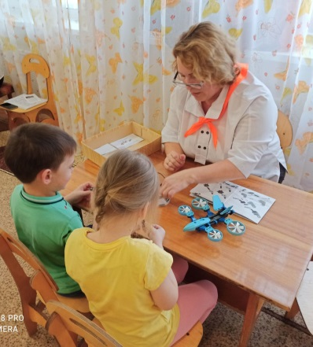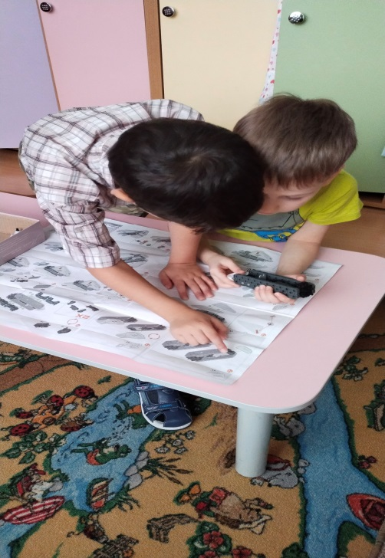

Чтобы перевозить большие детали на нашем космодроме нам нужна новая техника-механический погрузчик.

На нашем космодроме очень много техники и один заправщик не успевает всех заправить, нам нужно помочь и изготовить еще вездеход-заправщик
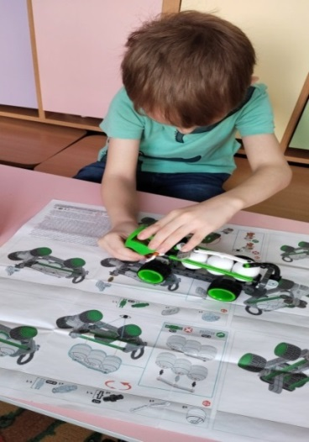

А в конце, после просмотра видео о современном космодроме, мы составили нашу ранее собранную технику в единую базу (космодром).

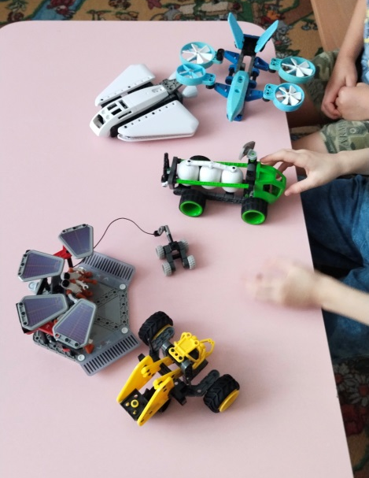

В результате освоения программы ПРОФИ КОП:
Дети познакомились с профессией «Инженер-строитель космодрома», знают основные детали конструктора
умеют:
- собирать элементы в соответствии с предложенной схемой;
- работать в паре над решением поставленной задачи;
- творчески подходить к проблемным ситуациям;
имеют представление о том, что такое схема и как с ней работать.

Список литературы
- Бахметьев, А.А. «Удивительный конструктор Klikko», 2011

https://www.youtube.com/watch?v=GZ_2wUE9l0A ( «Кто такой инженер?», обучающий мультфильм)

https://www.youtube.com/watch?v=cAgDnVManNg («Путешествие на космодром. Детям о Космическом Центре НАСА»)

https://www.youtube.com/watch?v=cm-eDKSfHSY («Космический транспорт для детей. Запуск ракеты». Развивающий мультфильм для детей)

